# 概述

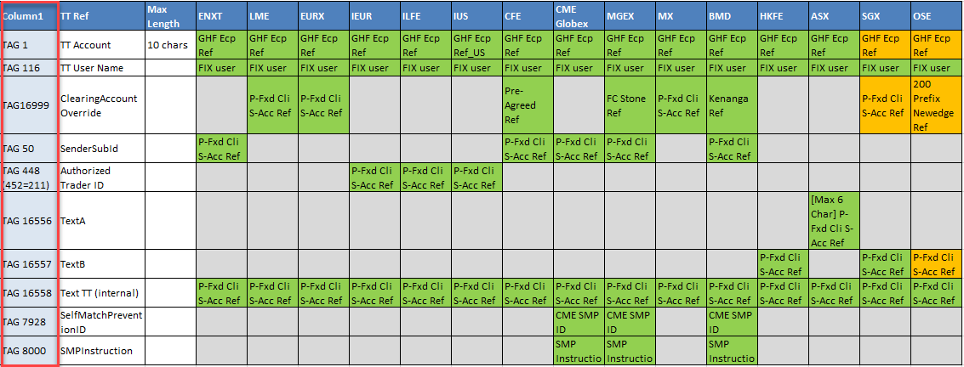

此文档是在TT平台下单，THF额外添加的Tag,对于Tag1,Tag116都是一样，自己配置。对于其他的Tag根据具体交易所做具体赋值。交易所对应：

ENXT -  Euronext

LME -  LME

EURX – Eurex

IEUR – ICE

ILFE – ICE_L

IUS – ICE

CFE – CFE

CME Globex – CME

BMD – CME

HKFE – HKFE

ASX – ASX

SGX – SGX

OSE – OSE

# Tag赋值

MGEX,MX,CME这三个交易所暂时GHF不做。图中绿色单元格都是GHF要求对对应的Tag赋值的。

## ENXT

**P-Fxd Clis-Acc Ref**: P-Fxd值为ZD配置，Cli-Acc值为客户传的---接口PlaceOrder(NetInfo obj, OrderInfo info) obj 对象的todayCanUse属性。整个值为：P-Fxd+Cli-Acc（字符串拼接）。

## LME

**P-Fxd Clis-Acc Ref**: P-Fxd值为ZD配置，Cli-Acc值为客户传的---接口PlaceOrder(NetInfo obj, OrderInfo info) obj 对象的todayCanUse属性。整个值为：P-Fxd+Cli-Acc（字符串拼接）。

## 3、EURX

**P-Fxd Clis-Acc Ref**: P-Fxd值为ZD配置，Cli-Acc值为客户传的---接口PlaceOrder(NetInfo obj, OrderInfo info) obj 对象的todayCanUse属性。整个值为：P-Fxd+Cli-Acc（字符串拼接）。

## 4、IEUR

**P-Fxd Clis-Acc Ref**: P-Fxd值为ZD配置，Cli-Acc值为客户传的---接口PlaceOrder(NetInfo obj, OrderInfo info) obj 对象的todayCanUse属性。

**Tag452**:设置tag452=211。

## 5、ILFE

同IEUR

## 6、IUS

**P-Fxd Clis-Acc Ref**: P-Fxd值为ZD配置，Cli-Acc值为客户传的---接口PlaceOrder(NetInfo obj, OrderInfo info) obj 对象的todayCanUse属性。整个值为：P-Fxd+Cli-Acc（字符串拼接）。

**Tag452**:设置tag452=211。

## 7、CFE

**Pre-Agreed Ref**:配置。

**P-Fxd Clis-Acc Ref**: P-Fxd值为ZD配置，Cli-Acc值为客户传的---接口PlaceOrder(NetInfo obj, OrderInfo info) obj 对象的todayCanUse属性。整个值为：P-Fxd+Cli-Acc（字符串拼接）。

## 8、CME Globex

**P-Fxd Clis-Acc Ref**: P-Fxd值为ZD配置，Cli-Acc值为客户传的---接口PlaceOrder(NetInfo obj, OrderInfo info) obj 对象的todayCanUse属性。整个值为：P-Fxd+Cli-Acc（字符串拼接）。

**CME SMPID**:配置。

CME Instruction:我们配，值待定。

## 9、BMD

KenangaRef:配置

其他同CME Globex

## 10、HKFE

**P-Fxd Clis-Acc Ref**: P-Fxd值为ZD配置，Cli-Acc值为客户传的---接口PlaceOrder(NetInfo obj, OrderInfo info) obj 对象的todayCanUse属性。整个值为：P-Fxd+Cli-Acc（字符串拼接）。

## 11、ASX

[Max 6 Char] **P-Fxd Clis-Acc Ref:todayCanUse**

**P-Fxd Clis-Acc Ref**: P-Fxd值为ZD配置，Cli-Acc值为客户传的---接口PlaceOrder(NetInfo obj, OrderInfo info) obj 对象的todayCanUse属性。整个值为：P-Fxd+Cli-Acc（字符串拼接）。

## 12、SGX

**P-Fxd Clis-Acc Ref**: P-Fxd值为ZD配置，Cli-Acc值为客户传的---接口PlaceOrder(NetInfo obj, OrderInfo info) obj 对象的todayCanUse属性。整个值为：P-Fxd+Cli-Acc（字符串拼接）。

## 13、OSE

200 Prefix Newwedge Ref:配置。

**P-Fxd Clis-Acc Ref**: P-Fxd值为ZD配置，Cli-Acc值为客户传的---接口PlaceOrder(NetInfo obj, OrderInfo info) obj 对象的todayCanUse属性。整个值为：P-Fxd+Cli-Acc（字符串拼接）。